Struts2_day01笔记

上次课内容回顾
- Hibernate的查询的方式
  - OID检索
    - get或load方法进行的查询
  - 对象导航检索
    - linkman.getCustomer();
  - HQL检索
    - 用于接收hql语句进行查询，面向对象查询方式。
    - 通过session.createQuery(String hql);
      - 简单查询
      - 别名查询
      - 排序查询
      - 条件查询
      - 分组统计查询
      - 投影查询
      - 分页查询
      - 多表查询
  - QBC检索
    - 用于进行条件查询（Query By Criteria），更加面向对象的方式。
    - 通过session.createCriteria(Class clazz);
      - 简单查询
      - 排序查询
      - 分组统计查询
      - 分页查询
      - 条件查询
      - 离线条件查询
  - SQL检索
    - 用于接收sql进行查询。
    - 通过session.createSQLQuery(String sql);
- Hibernate的抓取策略(优化)
  - 延迟加载
    - 类级别 在<class>上配置lazy属性
    - 关联级别 在<set>、<many-to-one>上配置的lazy属性
  - 抓取策略
    - Set上的fetch和lazy
      - fetch ：
        - select
        - join
        - subselect
      - lazy ：
        - true
        - false
        - extra
    - many-to-one上fetch和lazy
      - fetch
        - select
        - join
      - lazy
        - proxy
        - false
        - no-proxy
  - 批量抓取

Struts2框架的学习路线
- 第一天：Struts2的概述、Struts2的入门、Struts2常见的配置、Struts2的Action的编写
- 第二天：Struts2的数据的封装、结果页面配置
- 第三天：Struts2的值栈和OGNL表达式
- 第四天：Struts2的标签库

Struts2的概述

Struts2的概述

什么是Struts2
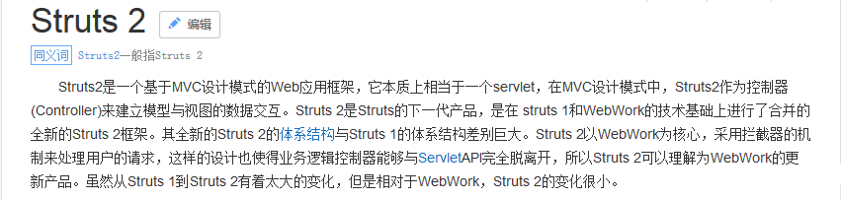
- Struts2是一个基于MVC设计模式的WEB层框架。
  - Struts2的内核相对于Struts1来讲已经发生巨大变化。

常见的web层框架
- Struts2
- Struts1
- Webwork
- SpringMVC

Web层框架基于前端控制器模型设计
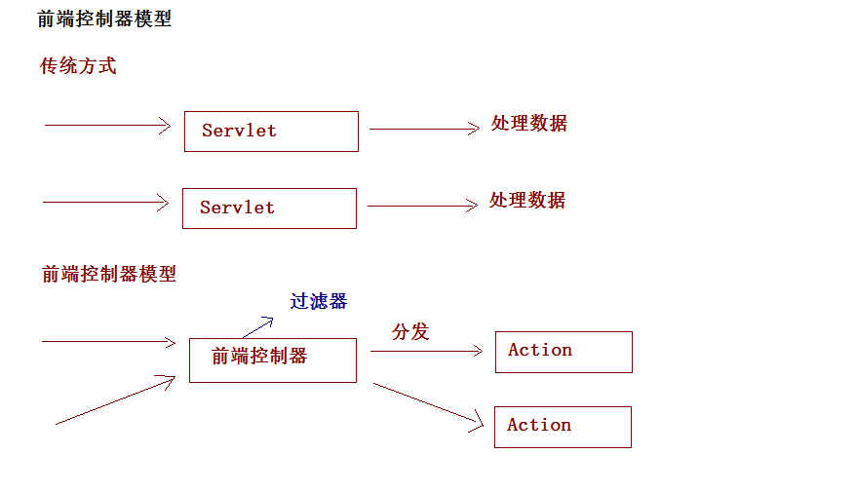

Struts2的入门

Struts2的入门

下载Struts2的开发环境
http://struts.apache.org/

解压Struts2开发包
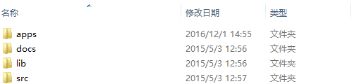
- apps :Struts2提供的应用，war文件：web项目打成war包。直接放入到tomcat可以允许。
- docs :Struts2的开发文档和API
- lib :Strtus2框架的开发的jar包
- src :Struts2的源码

创建web项目，引入jar包
- 引入jar包
  - struts-blank项目下找jar包
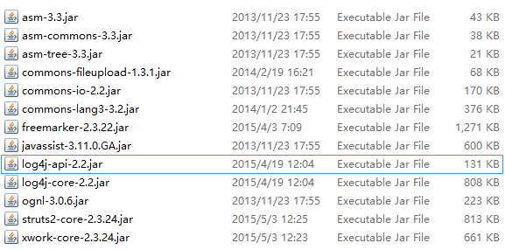

创建一个JSP页面

编写Action的类
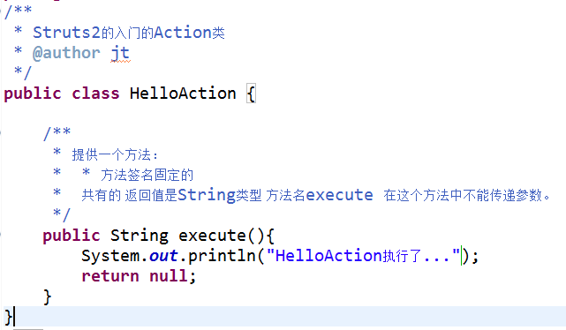

对Action进行配置
- 在src下创建（提供）名称叫做struts.xml的配置文件
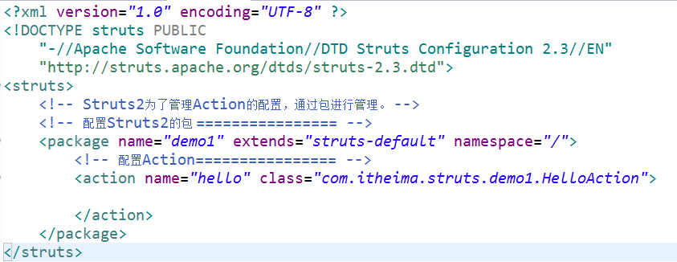

配置前端控制器（核心过滤器）
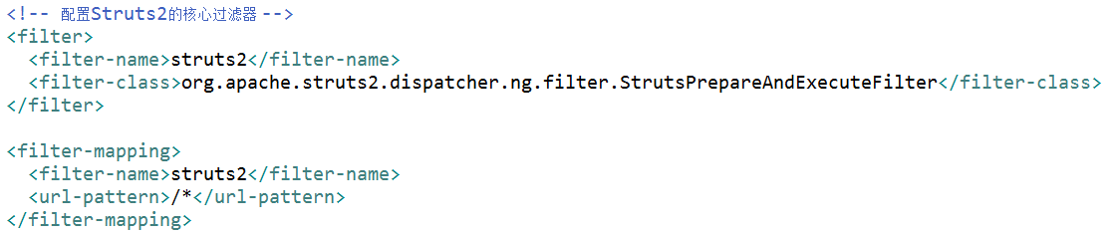

改写Action中的方法的返回值
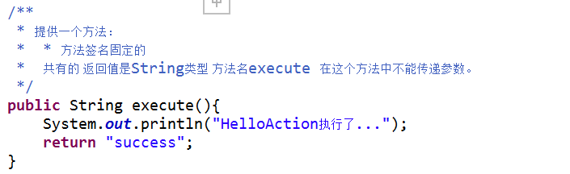

改写struts.xml
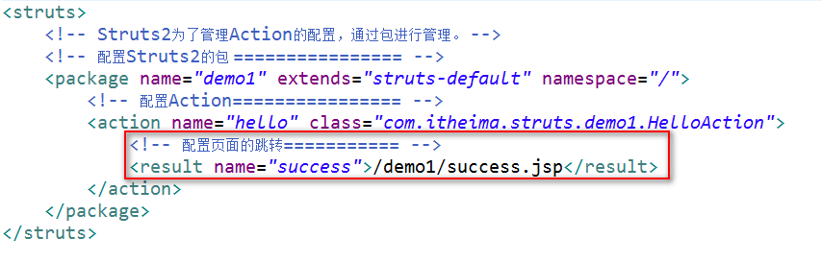

编写success.jsp
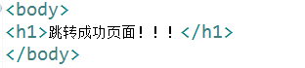

Struts2的执行流程

分析Struts2的执行流程

Struts2的执行流程
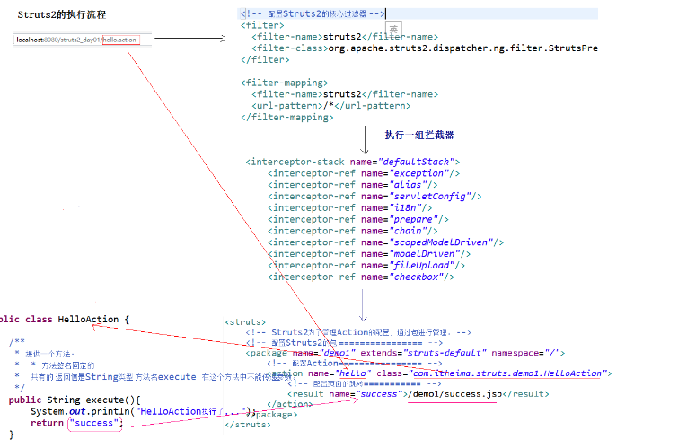
当用户访问某一个Action的时候，先经过核心过滤器，在核心过滤器中执行一组拦截器（这组拦截器实现部分功能），执行目标Action，根据Action的返回值，进行页面跳转。

Struts2的常见配置

XML的提示问题

配置XML的提示
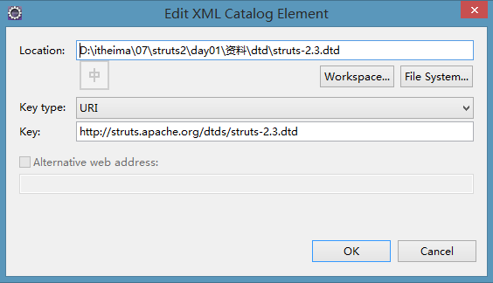

Struts2的配置文件的加载顺序（了解）

Struts2的配置文件加载顺序
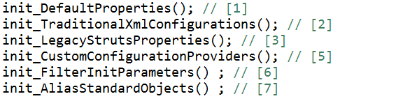
- init_DefaultProperties() ----加载default.properties
- init_TraditionalXmlConfigurations(); ----加载struts-default.xml、struts-plugin.xml、struts.xml
- init_LegacyStrutsProperties(); ----加载struts.properties
- init_CustomConfigurationProviders(); ----加载配置提供类
- init_FilterInitParameters() ; // [6] ----加载web.xml中过滤器初始化参数
- init_AliasStandardObjects() ; // [7] ----加载Bean对象

加载顺序
- default.properties
- struts-default.xml
- struts-plugin.xml
- struts.xml
- struts.properties
- web.xml
  - 注意：后配置的常量的值会覆盖先配置的常量的值。

Action的配置

package相关配置
- package标签称为包，这个包与Java中的包的概念不一致。包为了更好管理action的配置。
- package标签的属性
  - name ：包的名称，只有在一个项目中不重名即可。
  - extends ：继承哪个包，通常值为struts-default。
  - namespace ：名称空间，与<action>标签中的name属性共同决定访问路径。
    - 名称空间有三种写法：
      - 带名称的名称空间 ：namespace=”/aaa”
      - 跟名称空间 ：namespance=”/”
      - 默认名称空间 ：namespace=””
  - abstract ：抽象的，用于其他包的继承。

action相关配置
- action标签配置Action类。
- action标签的属性
  - name ：与namespace共同决定访问路径
  - class ：Action类的全路径
  - method ：执行Action中的哪个方法的方法名，默认值execute
  - converter ：用于设置类型转换器

常量的配置

Struts2的常量配置
在Struts2的框架中，提供了非常多的常量：（在default.properties）
- struts.i18n.encoding=UTF-8 ----Struts2中所有的post请求的中文乱码不用处理。
- struts.action.extension=action,, ----Struts2请求的默认的扩展名。默认扩展名是.action或者什么都不写。
在Struts2中修改一些常量的值：
- 修改常量的值，可以有三个位置进行修正
  - struts.xml中进行修改
  - struts.properties中进行修改
  - web.xml中进行修改
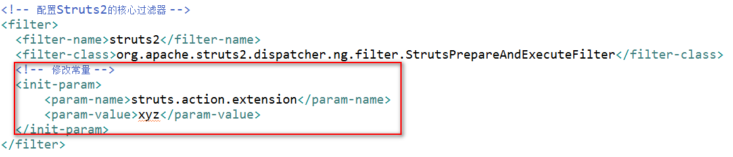

分模块开发的配置

include的配置

Action的访问

Action的写法

Action类是POJO的类
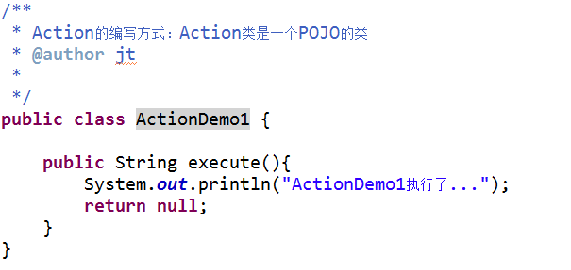

Action类实现一个Action的接口
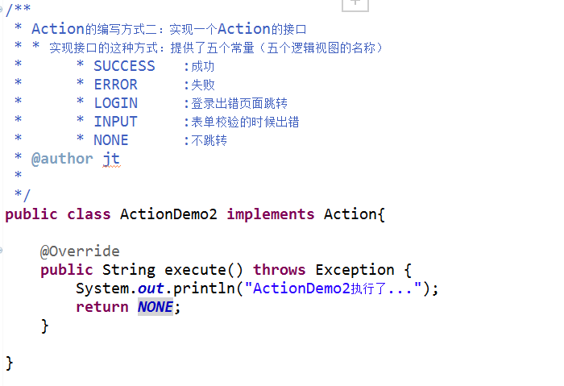

Action类继承ActionSupport类
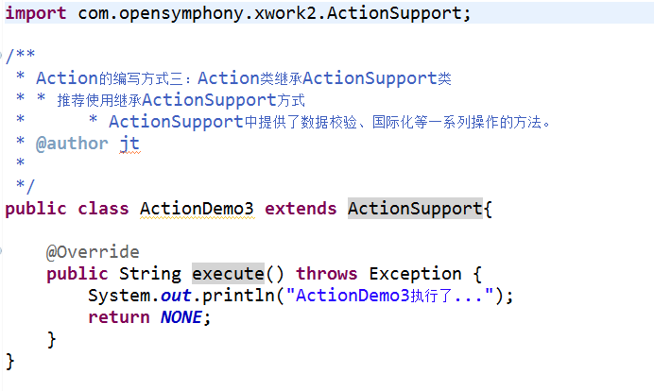

Action的访问

通过method设置
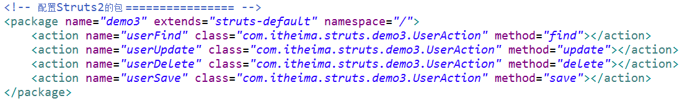

通过通配符的方式进行配置（*****）

动态方法访问
- 开启动态方法访问
- 编写访问路径
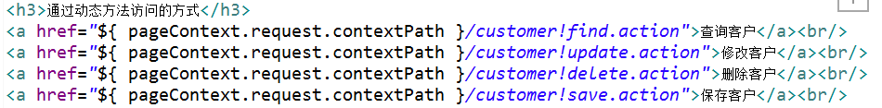

CRM的客户列表显示

搭建开发环境

创建web项目，引入jar包
- Struts2
- Hibernate

引入配置文件
- Struts2
  - struts.xml
  - web.xml
- Hibernate
  - 核心配置
  - 映射文件
  - 日志文件

创建数据库和表
CREATE TABLE `cst_customer` (
`cust_id` bigint(32) NOT NULL AUTO_INCREMENT COMMENT '客户编号(主键)',
`cust_name` varchar(32) NOT NULL COMMENT '客户名称(公司名称)',
`cust_source` varchar(32) DEFAULT NULL COMMENT '客户信息来源',
`cust_industry` varchar(32) DEFAULT NULL COMMENT '客户所属行业',
`cust_level` varchar(32) DEFAULT NULL COMMENT '客户级别',
`cust_phone` varchar(64) DEFAULT NULL COMMENT '固定电话',
`cust_mobile` varchar(16) DEFAULT NULL COMMENT '移动电话',
PRIMARY KEY (`cust_id`)
) ENGINE=InnoDB AUTO_INCREMENT=1 DEFAULT CHARSET=utf8;

创建包结构
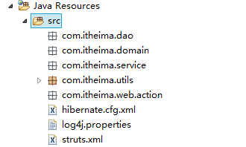

引入相应页面

代码实现

修改请求路径

编写Action、Service、DAO
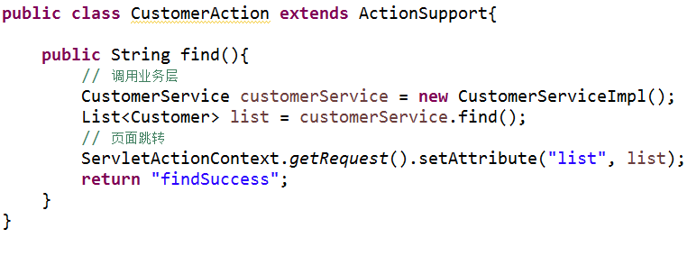
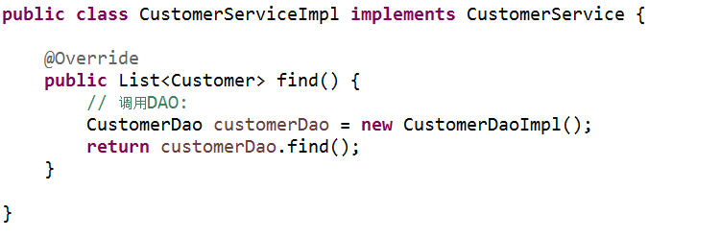
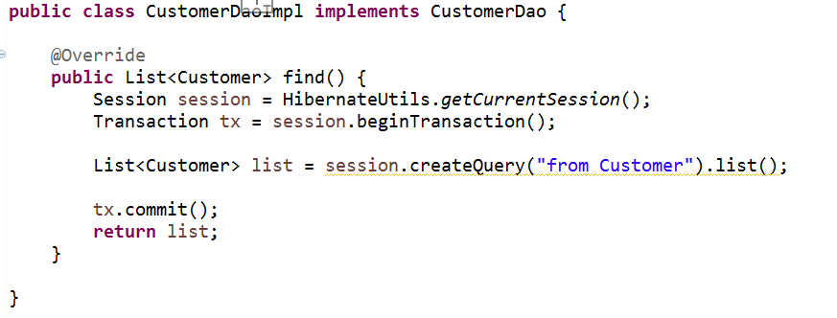

配置Action
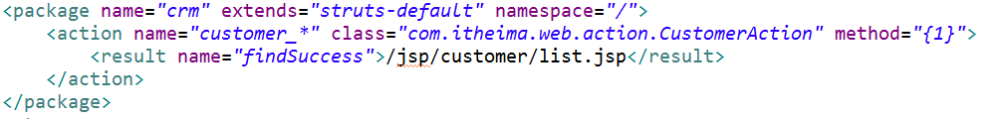

编写页面

